ANALISIS Y CLASIFICACION DEL ENUNCIADO DEL PROBLEMA EN SUS ELEMENTOS

|  |  |
| --- | --- |
| CAPTURA DE DATOS | - Números pares entre 2 y 100 |
| OPERACIONES ARITMETICAS | 2 + 2 = 4 + 2 = 6 + 2 = 8 + 2 = 10 + 2 = 12 + 2 = 14...  2+4+6+8+10+12+14+16+18+20... |
| PREGUNTAS | ¿Cuál es el resultado de la suma de los números pares entre 2 y 100? |
| OBSERVACIONES |  |

2. Diagrama de Entrada-Proceso-Salida

|  |  |  |
| --- | --- | --- |
| **ENTRADAS PROCESOS SALIDAS** | | |
| Pares entre 2 y 100 | 2+4+6+8+10+12+14+16... | Resultado de la suma |

3. Análisis de procesos aritméticos

|  |
| --- |
| Sumar 2 al resultado anterior empezando desde 0 |
| Sumar los resultados anteriores para obtener 2550 |

4. Interfaz hombre-maquina

5. Algoritmos

|  |  |
| --- | --- |
| Paso | DESCRIPCION |
| 1 | Definir suma como Entero |
| 2 | Suma <- 0 |
| 3 | Para i desde 0 con paso 2 hacer |
| 4 | Suma <- suma + i |
| 5 | Fin para |
| 6 | Escribir “La suma de los números pares entre 2 y 100 es: ", suma; |
| 7 | Fin Algoritmo |

6. Tabla de datos

|  |  |  |  |  |  |  |  |  |
| --- | --- | --- | --- | --- | --- | --- | --- | --- |
| Identificador | Tipo | Tipo  Dato | Valor Inicial | Ámbito E P S | | | Observaciones | Documentación |
| Suma |  | Entero |  | x | x | x |  | Variable para calcular la suma de los pares entre 2 y 100 |

7. Tabla de expresiones aritméticas y computacionales

|  |  |
| --- | --- |
| Expresiones Aritméticas | Expresiones Computacionales |
| 2+4+6+8+10+12+14+16... | Para i desde 2 Hasta 100 Con Paso 2 Hacer  suma <- suma + i |

8. Diagrama de flujo de datos

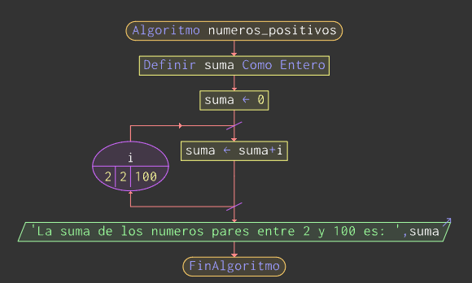

9. Prueba de escritorio

